## 1、项目可行性分析

### 1.1、市场分析

手机在现代已是人们生活中必不可缺的一部分。据德勤公司发布《2018中国移动消费者调研》的报告显示，2018年中国用户的手机持有率及替换手机的频率均位居全球第一的位置，中国用户手机持有率高达96%，同比增长了7%，较全球平均持有率高6%。根据工信部公布的最新数据，截至2018年底，全年净增移动电话用户达到1.49亿户，总数达到15.7亿户。庞大的手机使用人群为手机游戏市场奠定了数量巨大的潜在消费人群。

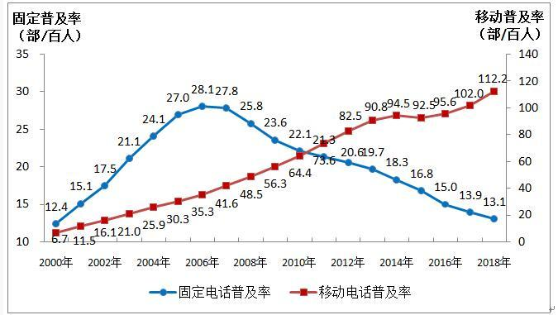

随着经济的发展与文化消费观念改变，越来越多的人开始认可游戏消费是一种精神文化消费，并愿意为之投入金钱。其中往往是20-25岁等初步开始有一定经济能力的年轻人。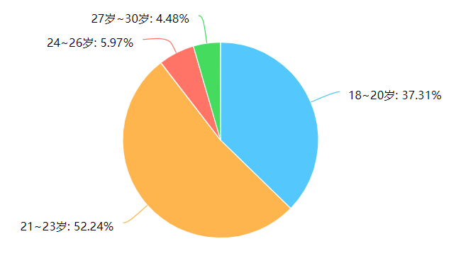

而随着智能手机的普及，近年来，中国移动游戏市场呈百花齐放之势，在品类丰富的基础上，产品性能、画面不断实现突破，不仅仅加大了游戏在文化领域的竞争力，也一度成为市场核心竞争点。移动电竞已经成为游戏市场主流；而国产动漫内容正在发力，成为资本注入的下一个领域；直播平台正在向泛娱乐直播上进行转型。随着泛娱乐行业的互动发展，娱乐形式也正在相互连接，共同繁荣整个泛娱乐行业。

在2018年第三季度中国移动游戏市场实际销售收入及增长率情况中，数据显示，2014-2017年中国移动游戏实际销售收入不断攀升，从275亿元增长至1161亿元，四年间增长了886亿元。2018年三季移动游戏实际销售收入达到356.1亿元，同比增长率为16.6%，环比增长为9.7%。

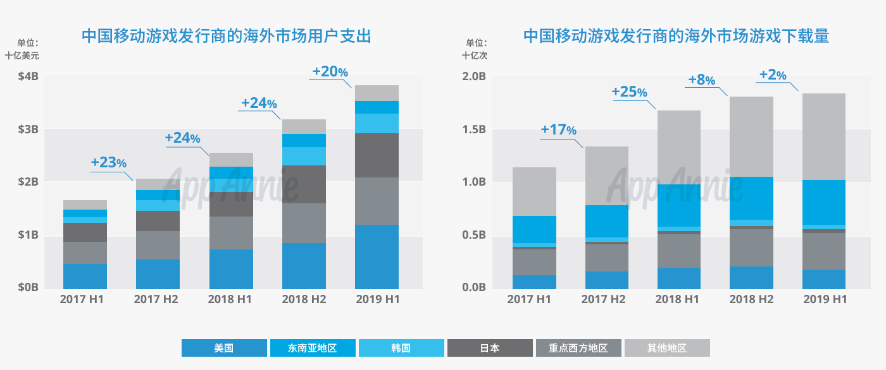

### 1.2、竞争分析

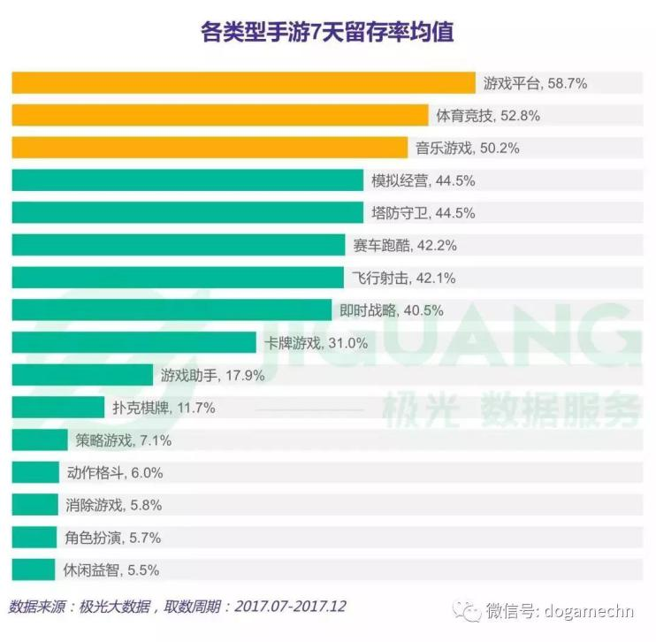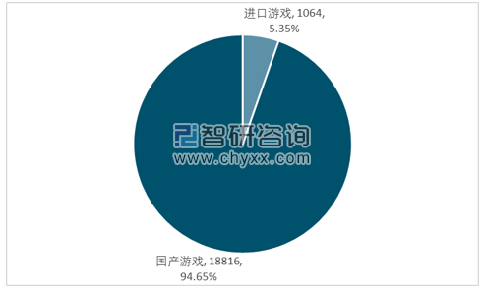手机游戏普及为用户扩大了选择，但同时也加大了游戏驻留用户的难度。据统计，历年来，我国进口或者发布的游戏数量已经超过20万份，如何在其中脱颖而出，留着用户已成为游戏发行商最需考虑的问题。如前一段时间知名微信小游戏：跳一跳，其在很短的一段时间获取了大量用户，去无法留住用户，在短短几个月后以淡出游戏市场。而音乐节奏游戏却与普通休息游戏不同，有着较高的用户7天残留率，据统计显示，音乐节奏游戏有着超高50%的残留率，位于所有游戏类型前三。拥有较高的用户残留率在日益更替的手机游戏市场中取得竞争的可能性。

目前国内音乐节奏游戏可谓百花齐放，其中较为出名的为节奏大师、别踩白块儿、Muse Dash等几款游戏。但其中别踩白块儿因为其过于简单的游戏模式，与用户认知的在一定时间内触摸判定的传统节奏类音乐游戏所不符，故已经淡出市场。而节奏大师、Muse Dash等游戏因其在营销方向的策略，在游戏过程中大量加入付费元素。这虽在一定程度上保证了其部分功能的独占性，但在另一方面也加大了新人玩家进入游戏的难度。

### 1.3、竞争优势

在近十年来的积累中，手机游戏市场日益被人们所接受。同时不同部分过于创新的音乐节奏游戏，传统的下落式触摸音乐节奏类游戏一直在市场上拥有较高的用户接受率。在日益加快的生活节奏中，耗时短，节奏快的娱乐方式往往是人们的首选。而音乐节奏游戏易上手，从轻快的节奏敲击中获取快感的游戏理念正是由此产生，这与市场的需求不谋而合。

且如上文提到的，音乐节奏游戏先天优势为较高的游戏用户残留率，这在如今不断交替的游戏市场无疑问是巨大的优势，其为后期宣发提供了骗了与优势。

而与已经成熟的游戏发行商不同的是，在初期我们无需明显的收入增长。因此我们可以以免费游玩为主打，减少游戏内付费项目，加大用户群体从而快速进入市场。

## 2、产品定位及目标

我们研发的产品为休闲娱乐的音乐手游，市场上的同类产品有节奏大师，缪斯计划等，我们的游戏面向的对象为追求休闲时尚的青少年和喜欢手游的上班族，还有没尝试过同类型的音乐手游的手机用户也是潜在的客户群体。

我们的手游是供所有玩家免费下载。应用商店有很多同类型的手游，大多数制作都很精良，像音乐世界这样的付费手游有着庞大的玩家群体，想和这种大厂商制作的游戏竞争是很难的，而且我们的开发成本有限，很难有精良的制作，想在付费手游市场吸引玩家是有相当大的难度。

手游界面的风格是二次元。二次元风格已经证明在音游手游的市场上是很成功的，只有很少一部分是其他类型的风格，这其中能成功留住玩家的又少，大多玩家偏爱二次元风格，如果想标新立异做其他风格的音游，会有着很大的风险不成功。

音游手游市场现在被大厂商占据着绝大部分市场，而且其中有些游戏的上手难度不低，而玩家也希望有着更多新鲜血液补充市场，而我们制作的游戏上手难度低，可以给音游发烧友多一个选择。

## 3、产品内容总策划

### 3.1、应用流程规划

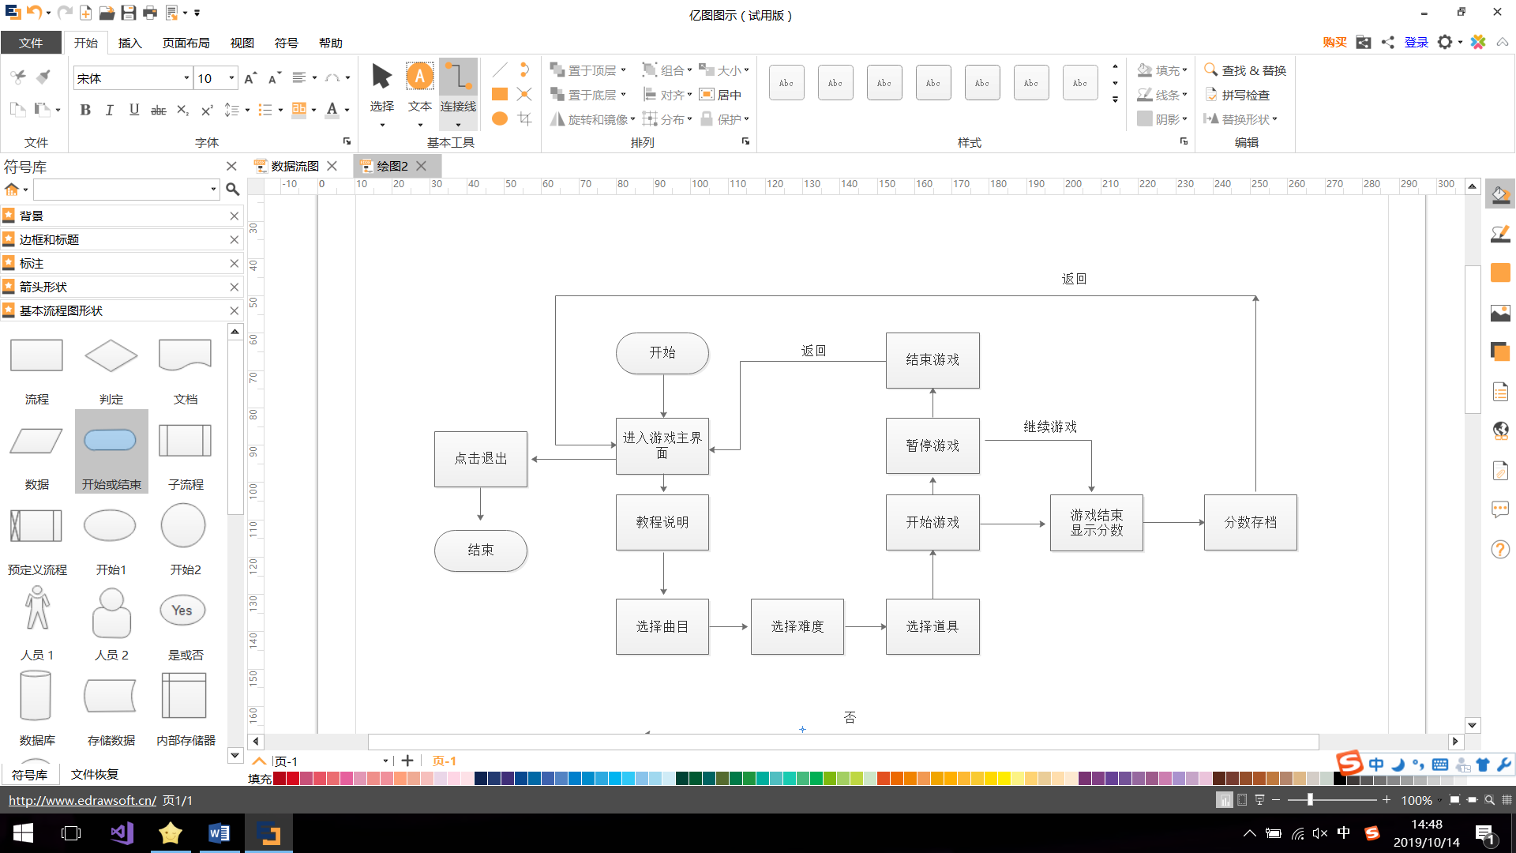

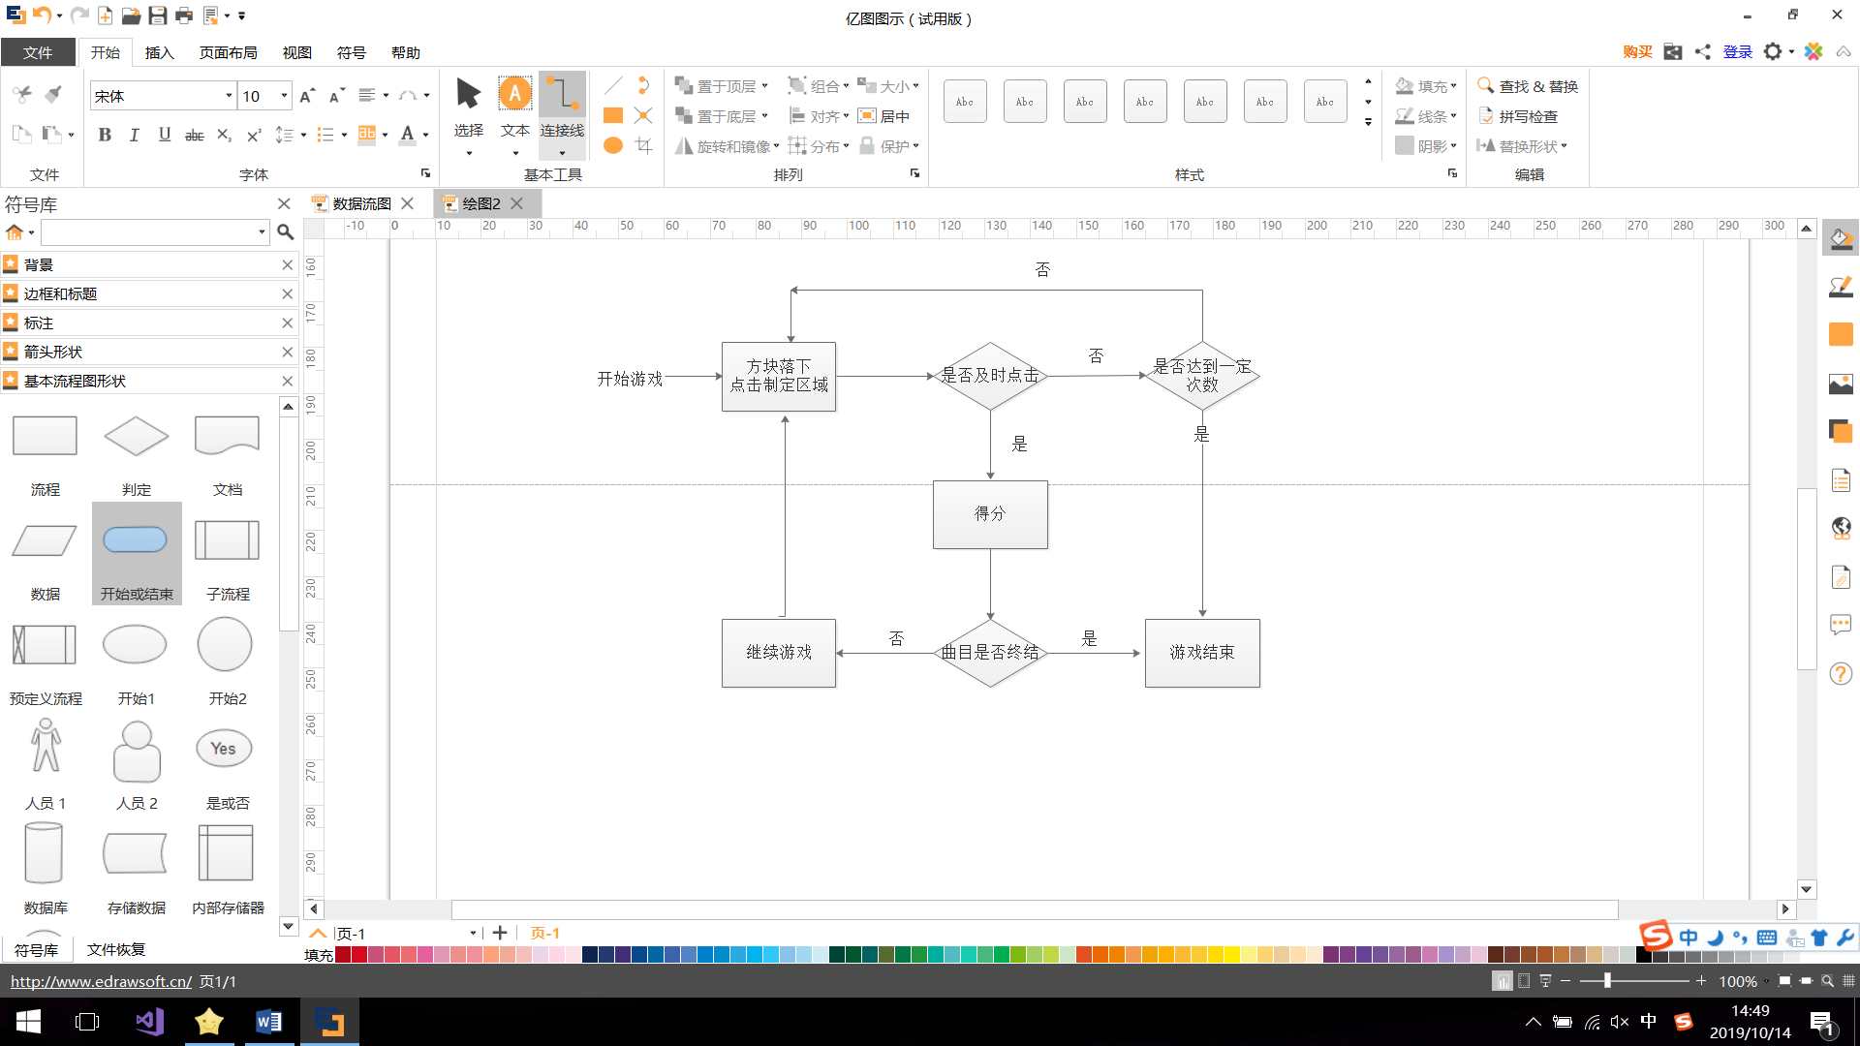

### 3.2、产品设计

**游戏主界面：**积分榜、曲目库，帮助手册

**曲目库：**点开有开发人员预置的歌曲，点击任意一首曲目都可以游戏。点击一首曲目会提供三个难度供玩家选择，选择一个难度可开始游戏。

**游戏难度：**有简单、中等、困难三个难度，游戏的节奏会随着难度的递增而增加，玩家在难度难度更高的游戏里可以得到更高的分数：相同音符，相同的点击在难度更高的游戏里得分更高。相应的，难度更高的满分更高。

**暂停游戏：**在游戏的过程中可随时暂停，暂停界面有三个按钮：继续游戏，退出曲目，返回主界面。点击继续游戏，会回到游戏界面，有三秒的暂停时间给玩家反应，三秒计时完毕，则游戏继续。

**积分榜：**会显示每个曲目最高得分，不会根据难度区分，即每一个曲目只会显示一个分数。

帮助手册：帮助手册会显示游戏的得分规则。

### 3.3、测试规范

|  |  |  |
| --- | --- | --- |
| 场景描述 | 测试步骤 | 期望结果 |
| 查看主界面的各个控件的位置设置得是否合理 |  | 一定时间的体验来改良 |
| 查看曲目按钮对应的是否是正确的曲目 | 点击相应曲目，开始游戏 | 每首曲目对应正确，且长度完整 |
| 查看帮助手册是否能打开 | 点击帮助手册按钮 | 帮助手册正常显示，且有关闭按钮来确保可以关闭 |
| 查看曲目是否全部显示 | 浏览全部曲目 | 游戏自带的曲目能全部显示 |
| 查看是否能选择难度 | 随机点击一个曲目，弹出难度选择框，随机点击一个难度，开始游戏。同样操作测试另外两个难度是否能正常游戏 | 所有难度都可以选择，正常进入游戏 |
| 查看曲目难度是否对应 | 任意一个曲目，依次选择简单，中等，困难三种难度进入游戏体验 | 体验到简单到困难三个难度的游戏点击数增多，点击难度增大。 |
| 查看游戏是否能暂停，继续游戏是否会有等待时间 | 进入游戏，点击暂停按钮 | 游戏暂停，点击继续游戏，暂停三秒，游戏按照断点继续进行 |
| 查看积分系统是否正常 | 进入游戏，完成一个曲目（没有达到失误上限次数，或中途结束退出） | 正常显示分数，回到主界面，积分榜更新 |
| 查看积分榜是否有记忆功能 | 完成一局游戏，积分榜分数更新，退出游戏，然后重新打开 | 积分榜分数依旧正常显示 |

### 3.4、开发日程表

|  |  |
| --- | --- |
| 第4-6周 | 方案设计 |
| 第7-9周 | 用户流程设计、UI设计 |
| 第10-14周 | 完成代码设计 |
| 第15-16周 | 系统测试、运营，完善代码 |
| 第17周 | 做好答辩准备 |

## 4、技术解决方案

### 难点1：下落式触摸的实现

解决方案：可以通过学习和掌握相关的Unity3D的技术，根据Unity3D的一些工具包来实现可视化和实时动画的修过，从而实现下落式触摸的效果。

### 难点2：歌曲打击点的判断

解决方案：歌曲的打击点就是那些要玩家触摸按压屏幕的按键或者滑动条等。打击点的实现可以通过自制谱的方式，导入我们想要玩（实现效果）的歌曲。

### 难点3：玩家的成绩的判断与展示

解决方案：首先给游戏的最终成绩划分出几个等级：SSS、SS、S等；再判断玩家每次按压对应的打击点的每次得分：perfect、great等，每次得分可以通过判断玩家每次是否及时按、是否全按完等来判定。

## 5、推广方案

5.1、产品上架

产品完成后，可以在一些应用商店注册开发者，然后上传我们的app到对应的应用商店上。利用应用商店用户量大的特点来提高我们app的安装量和使用量，同时可以通过商店下的一些评论和反馈来完善我们的app，以达到更好的用户体验。目前对开发者较友好的应用商店有酷安，酷安里面的很多用户都是一些开发者，里面有很好的体验讨论和开发经验分享，可以很好的便于我们app的推广和我们开发技术的提高。

### 5.2、进一步推广

在应用商店上的推广，效果的好不好我们app的热度和评分相关，有时候很难被用户发现，进而影响安装量和使用量，这个就有点被动的意味了，因此，我们可以通过主动的方式来打广告，比如说和微信公众号、头条号等合作，让他们帮我们发表一些关于我们app的文章，主动的吸引用户，可以更好的推广。

## 6、运营规划书

### 6.1、项目产品介绍

我们项目的产品是一个休闲益智、体验节拍和感受音乐的app。随着时代的飞速发展，生活节奏日益加快，能够好好静下心来体验一下平静的快乐依然成为人们的向往，我们的产品就是为用户提供一个休闲的平台，与音乐互动，随节奏放松。

### 6.2、项目团队

|  |  |  |
| --- | --- | --- |
| 姓名 | 主要职责 | 支持 |
| 黎梓骏 | 项目负责人、产品的设计、宣传运维 | 1. 团队成员之间配合完成各项工作要求 2. 成员要主动积极学习相关知识点 3. 要听从负责人安排，各成员间协调、做好配合与交流 |
| 陈茂波 | UI设计、前端开发、测试与宣传 |
| 杨春桥 | 后端开发、产品测试、宣传与运维 |

### 6.3、项目运营

我们的项目运营主要为产品的运营，主要步骤如下。项目成立前期，我们要完成app的UI设计以及功能设计，争取实现和完善功能；在产品发布前，我们会做好内侧工作，减少bug的存在，提高用户体验的好感度，已达到吸引用户、留下用户的目的。前期的游戏是一个单机的游戏，后期到我们的技术足够完备和我们的用户量足够大，我们的产品会向联网发展，以满足用户的更好体验。